# LAPORAN PRAKTIKUM INTERNET OF THINGS (IoT)

Fakultas Vokasi, Universitas Brawijaya

**Praktik Pembuatan Sensor Jarak (Ultrasonic) ESP32**

*Christopher Aldrinovito Andriawan*

*Fakultas Vokasi, Universitas Brawijaya*

*Email:* [*alexzvito123@student.ub.ac.id*](mailto:alexzvito123@student.ub.ac.id)

Experimen ini dilakukan untuk membuat Rangkaian *Sensor Jarak (Ultrasonic)* menggunakan Arduino ESP32 yang bertujuan untuk melakukan simulasi IoT pada Website Wokwi dan IDE Visual Studio Code serta melakukan upload document pada Website Github

Keywords—*Wokwi, Github, VSCode, Sensor, Jarak, Ultrasonic, ESP32*

**1. Introduction**

Mengsimulasikan Rangkaian *Sensor Jarak (Ultrasonic)* menggunakan website Wokwi dan mengupload file laporan praktik baru di akun Github

**1.1 Latar belakang**

Mengsimulasikan Rangkaian *Sensor Jarak (Ultrasonic)* untuk mempelajari dan pelaporan progress ke depan

**1.2 Tujuan eksperimen**

Mengenal Rangkaian *Sensor Jarak (Ultrasonic)* pada IoT

**2. Methodology (Metodologi)**

**2.1 Tools & Materials (Alat dan Bahan)**

<https://wokwi.com/>, <https://github.com/>, dan VSCode

**2.2 Implementation Steps (Langkah Implementasi)**

1. Masuk pada Website <https://wokwi.com/>
2. Melakukan Sign Up / Sign In
3. Mencari referensi Rangkaian *Sensor Jarak (Ultrasonic)* pada Featured Projects
4. Membuat Starter Templates menggunakan ESP32
5. Mengcopy Source Code dari Featured Projects dengan Rangkaian *Sensor Jarak (Ultrasonic)*

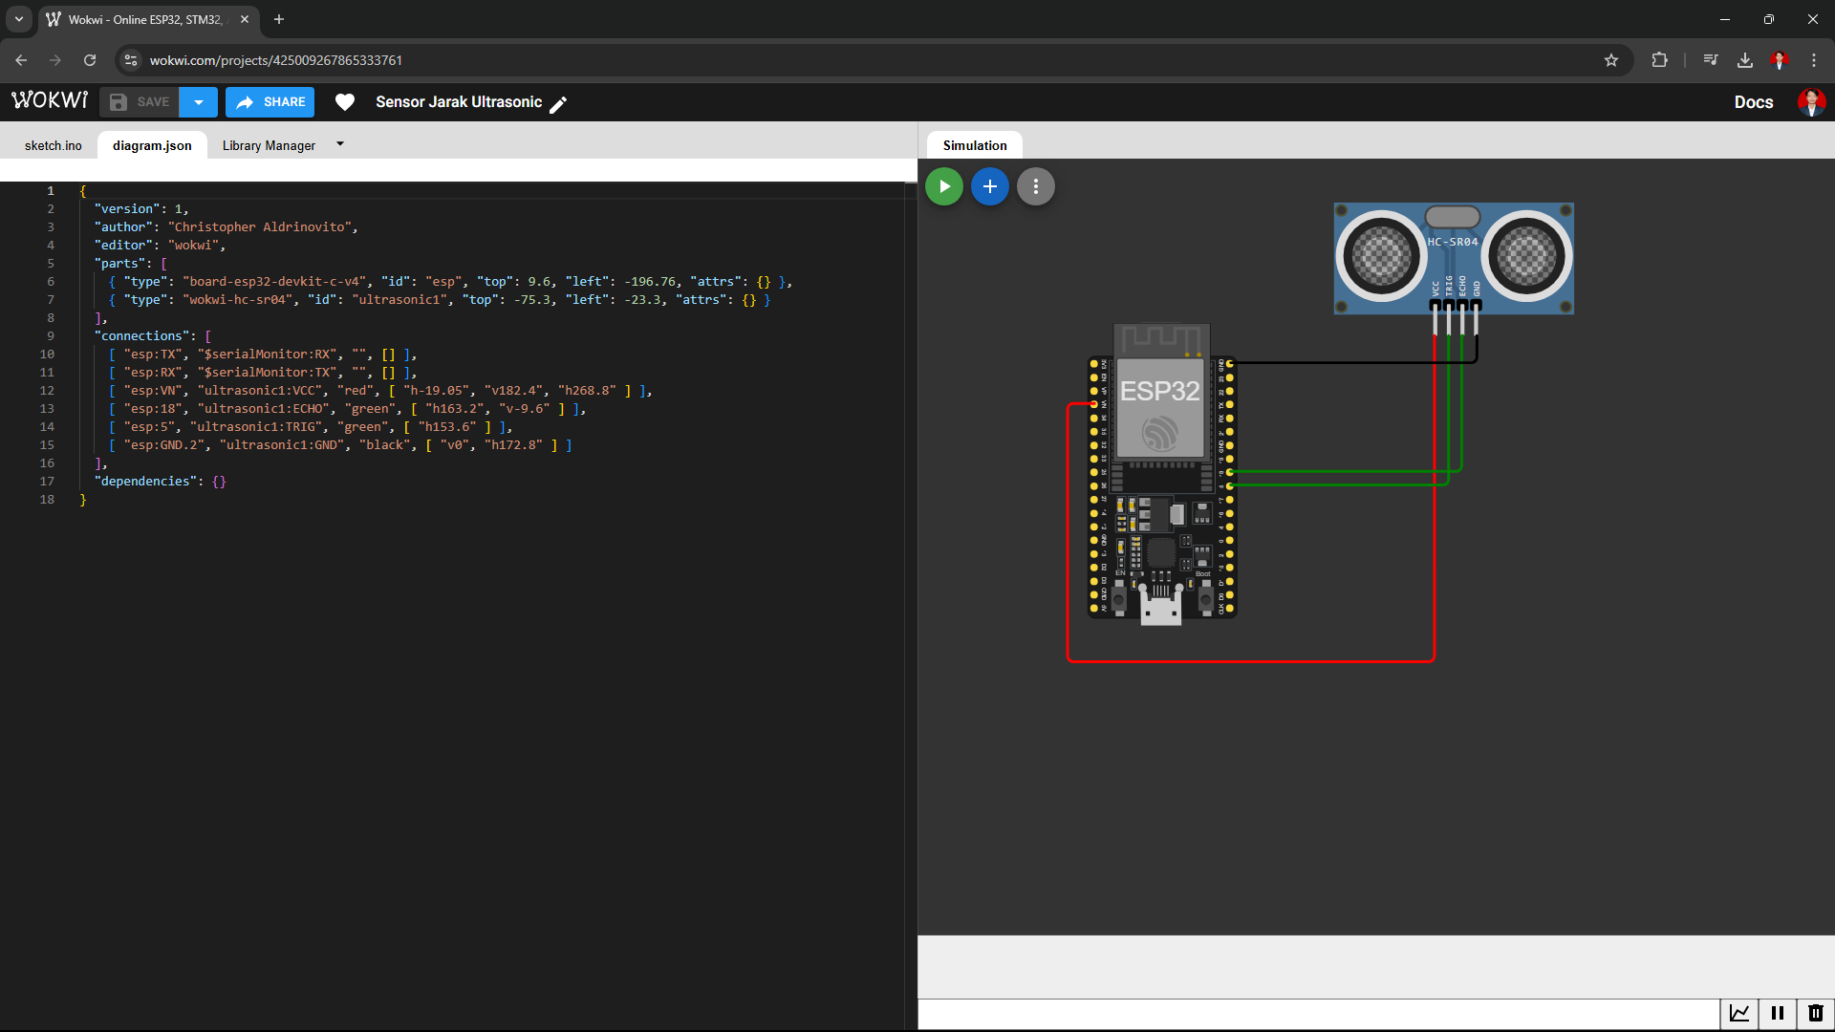

1. Mengcopy *diagram.json* untuk di VSCode

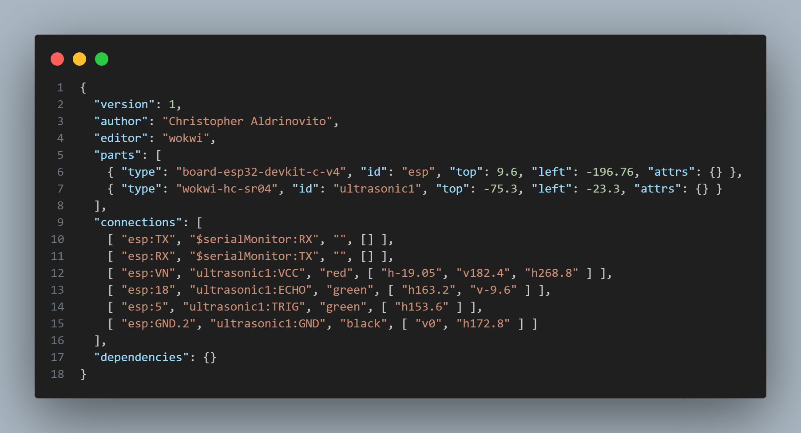

1. Mengcopy Code untuk *Sensor Jarak (Ultrasonic)* yang akan menyala sesuai jarak yang di atur

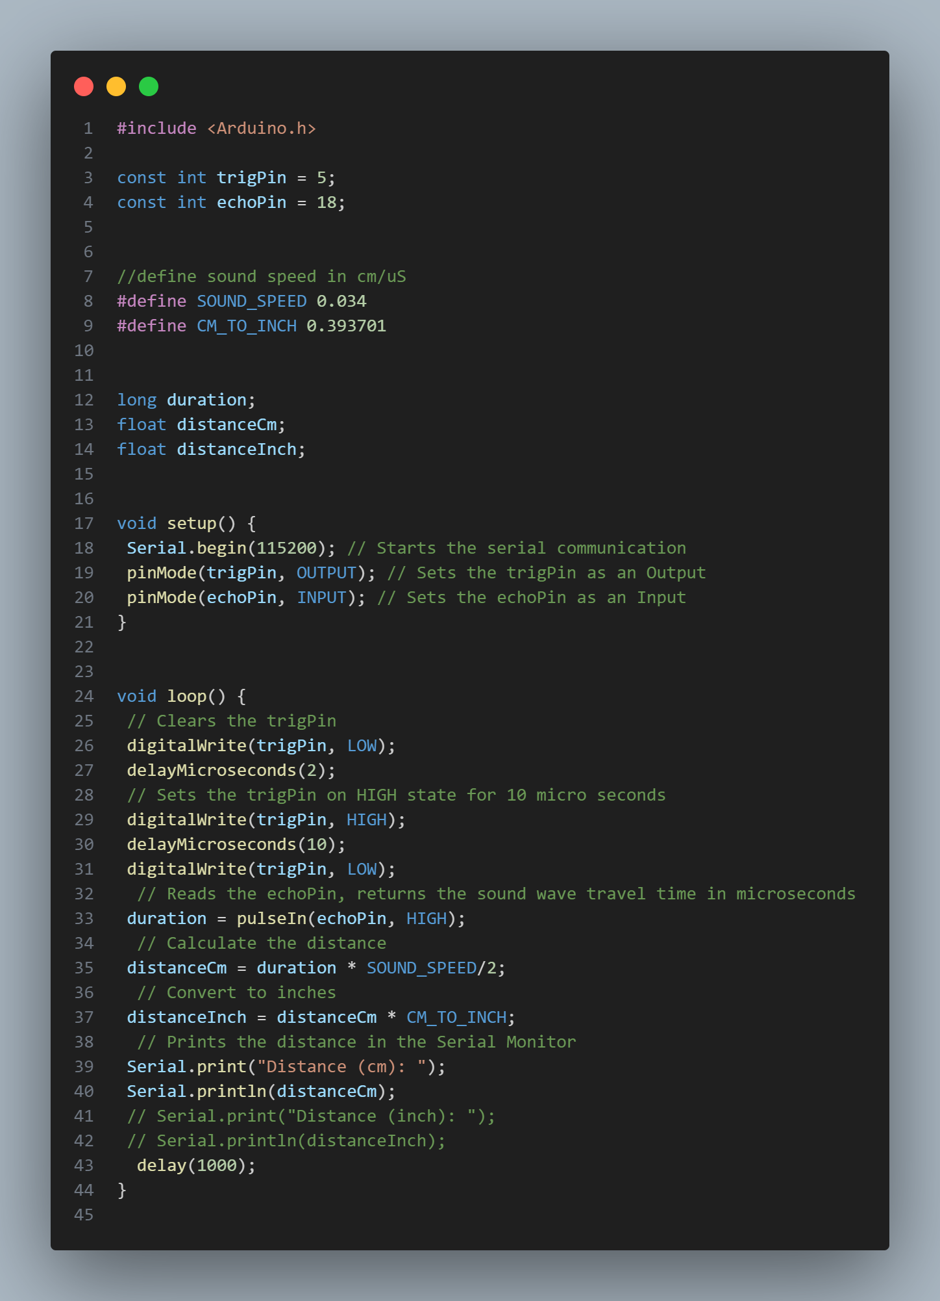

1. Masuk pada Website <https://github.com/>
2. Melakukan Sign Up / Sign In
3. Mengupload Laporan Praktik *Sensor Jarak (Ultrasonic)* pada file baru

**3. Results and Discussion (Hasil dan Pembahasan)**

**3.1 Experimental Results (Hasil Eksperimen)**

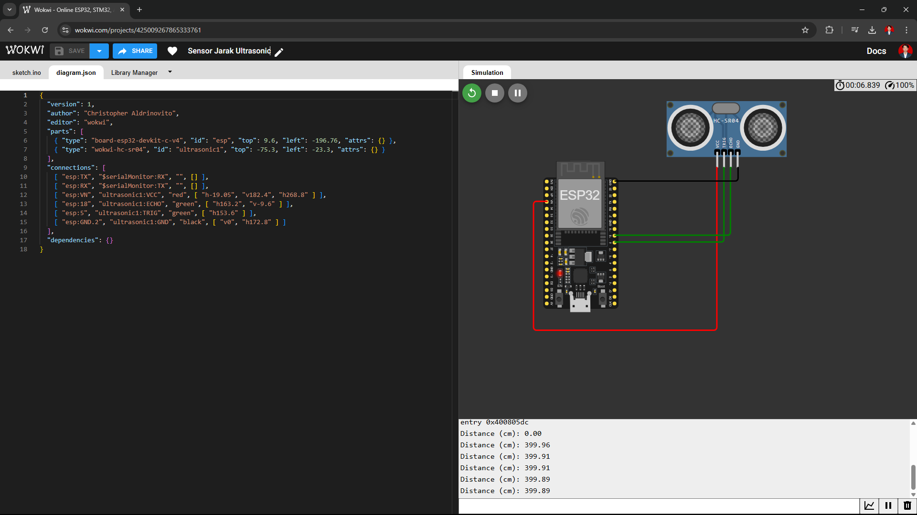

Uji coba simulasi Rangkaian *Sensor Jarak (Ultrasonic)* pada Website <https://wokwi.com/>

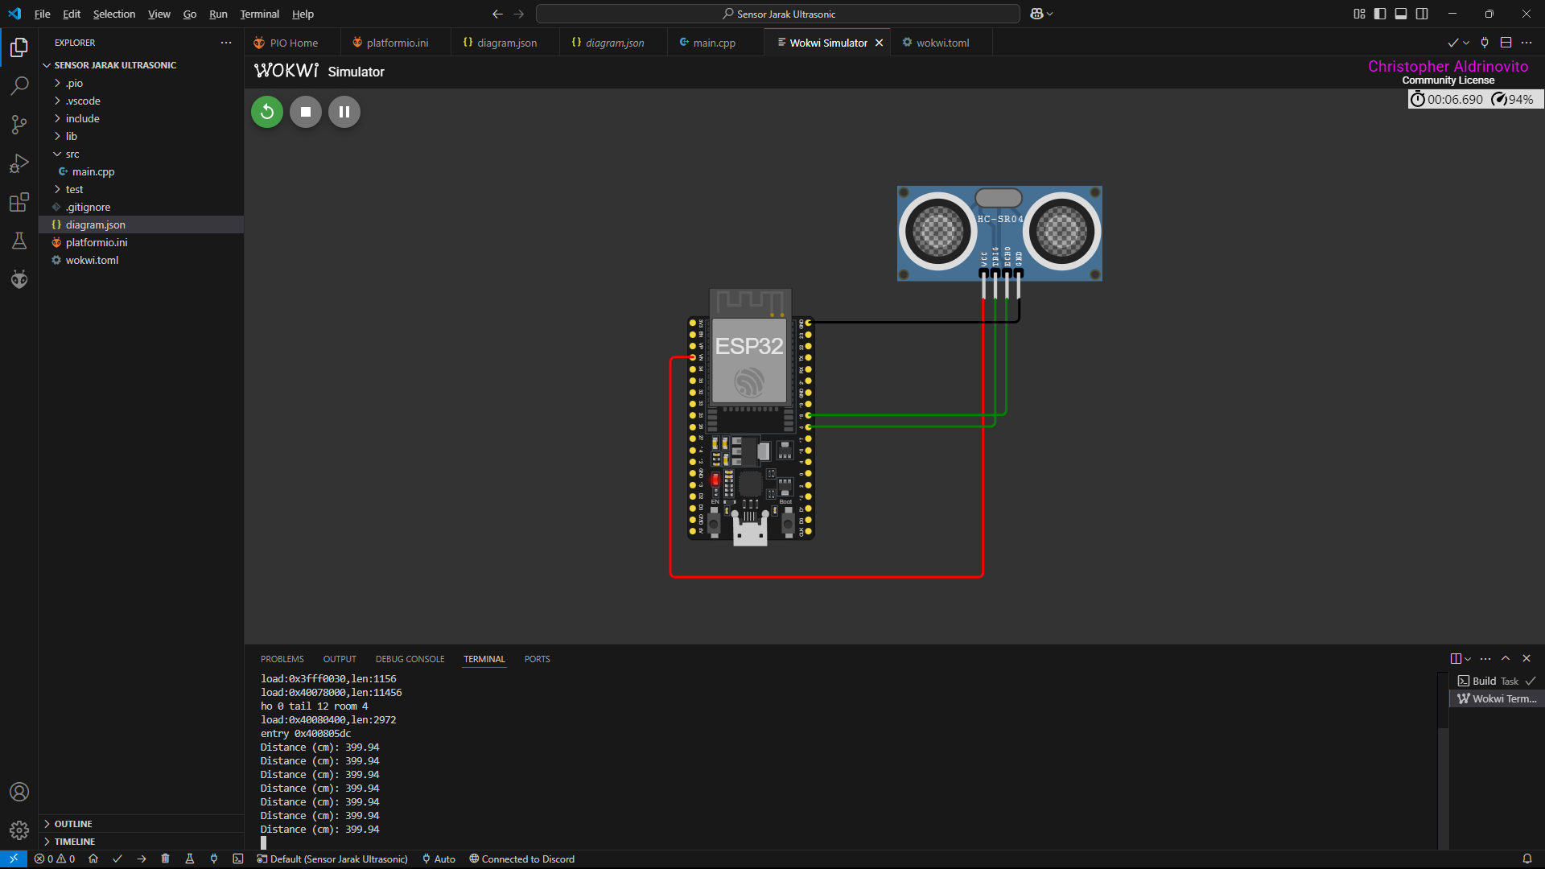

Uji coba simulasi Rangkaian *Sensor Jarak (Ultrasonic)* pada VSCode

**4. Appendix (Lampiran, jika diperlukan)**